ΜΑΜΑΛΗΣ Α.Β.Ε.Ε.

ΘΕΣΗ ΝΤΑΜΠΑΣΗ – 32011 ΟΙΝΟΦΥΤΑ
ΤΗΛ: 226 2032715-6 – FAX: 226 2032718 – mail:info@mamalis.biz

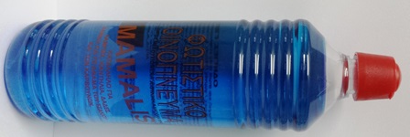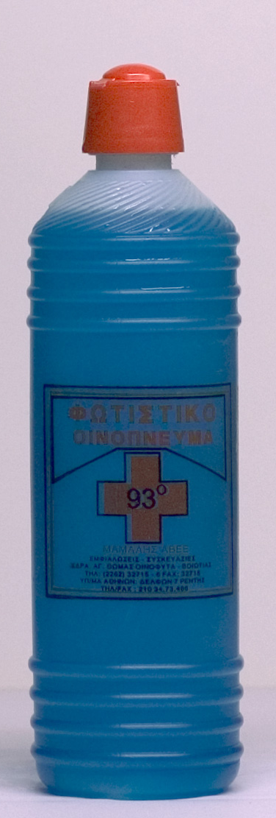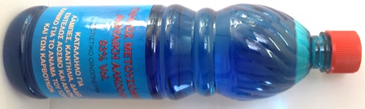

ΚΩΔ: Φ 01

ΕΙΔΟΣ: ΦΩΤΙΣΤΙΚΟ ΟΙΝΟΠΝΕΥΜΑ 420ml
ΣΥΣΚΕΥΑΣΙΑ: 28 ΤΕΜΑΧΙΑ
ΠΑΛΕΤΑ: 63 ΚΙΒΩΤΙΑ
BARCODE: 5202886001019

ΚΩΔ: Φ 02
ΕΙΔΟΣ: ΦΩΤΙΣΤΙΚΟ ΟΙΝΟΠΝΕΥΜΑ 245ml
ΣΥΣΚΕΥΑΣΙΑ: 24 ΤΕΜΑΧΙΑ
ΠΑΛΕΤΑ: 84 ΚΙΒΩΤΙΑ
BARCODE: 5202886001026

ΚΩΔ: F 01

ΕΙΔΟΣ: ΦΩΤΙΣΤΙΚΟ ΟΙΝΟΠΝΕΥΜΑ 950ml
ΣΥΣΚΕΥΑΣΙΑ: 12 ΤΕΜΑΧΙΑ
ΠΑΛΕΤΑ: 50 ΚΙΒΩΤΙΑ
BARCODE: 5202886001040

